Sortie de l’AMOI à Mouy et Saint Félix
Industries de la vallée du Thérain
Samedi 23 Septembre 2017

C’est la rentrée et l’AMOI propose une sortie …
pour profiter du début de l’automne dans la proche vallée du Thérain !
_____________________________________________
Au programme de la journée, une visite de la ville de Mouy, en passant par les traces de son histoire industrielle, un barbecue au Moulin de St Félix suivi d’une visite du moulin, spécialement destinée aux membres et amis de l’AMOI.
Le rendez-vous sur le parking de la Faïencerie à Creil pour le covoiturage a permis d’emmener les Creillois qui ne souhaitaient pas prendre leur voiture, et tout le monde s’est retrouvé à 10h sur la parking de la gare de Mouy, soit 16 adhérents et amis pour profiter de cette journée.
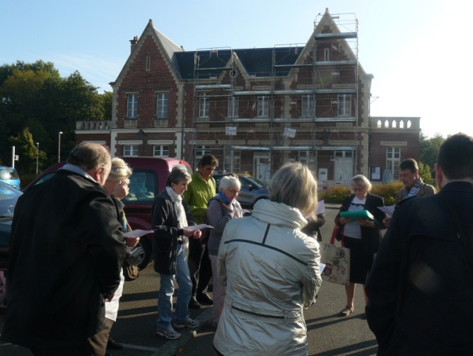
C’est Mme Maud Bui-Van, vice-présidente de l’association « Patrimoine culturel et historique du canton de MOUY » qui nous a accueilli et a brossé l’historique de ce lieu fondateur de l’industrialisation de la ville, ceci en grande partie dû à Charles Philippe Henri de Noailles (duc de Mouchy). La gare et la ligne Creil – Beauvais ont été inaugurées en 1857.
Le circuit imaginé par l’AMOI, prévu à pieds et d’environ 2,3 km, présente le lien entre le Thérain et le développement industriel et social de la ville.
Nous sommes passés devant les anciennes brosseries Lhoyer (Sté Générale de Brosserie), le Théatre, le site des usines Paillard (gouaches et crayons de couleur), le moulin Deloingce, les tanneries, la place du marché et ses immeubles et commerces, la Mairie, le site Essilor (verres de lunettes), les bâtiments Allinquant (amortisseurs automobiles) et Rabourdin (outillage de presses), sans oublier différentes belles demeures, dont la « maison Greber » décorée par le célèbre céramiste de Beauvais.
Tout au long de ce périple, Mme Bui-Van nous a donné des informations sur la vie des Mouysards et des anecdotes permettant de se resituer dans le contexte de l’époque, Mouy ayant été la plus grande ville industrielle de l’Oise au XIXe siècle.
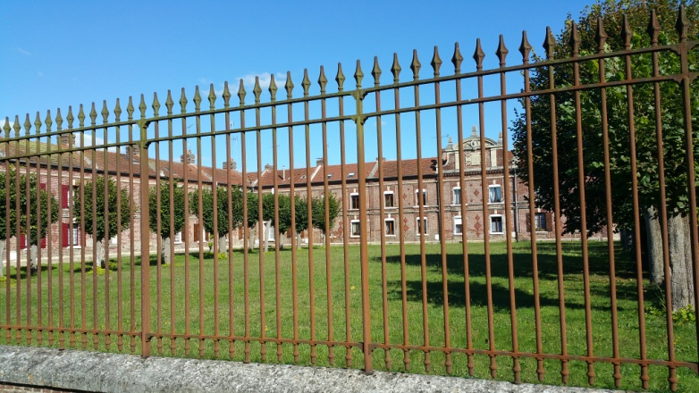
La visite s’est achevée devant la cité « Herminie » créée en 1881 par un industriel au prénom de son épouse décédée, ensemble de 23 logements inspiré du ‘palais social’ de Godin, où chaque logement a les fenêtres ouvertes sur la pelouse centrale, mais dont l’accès est interdit pour en préserver le ‘bon air’.
Le groupe se dit surpris par cette découverte de la ville de Mouy dont il ignorait la richesse historique.
Retour à la gare après cette trop courte visite et trajet vers le Moulin-Brosserie de St Félix à quelques kilomètres de là, où nous sommes accueillis par M. et Mme Leroy, propriétaires des lieux, pour prendre un repas en commun. Barbecue et grillades ont été approvisionnés par les organisateurs de la journée, le moulin offrant le site, tables et chaises, le barbecue, des salades et le soleil inespéré pour cette journée de Septembre !
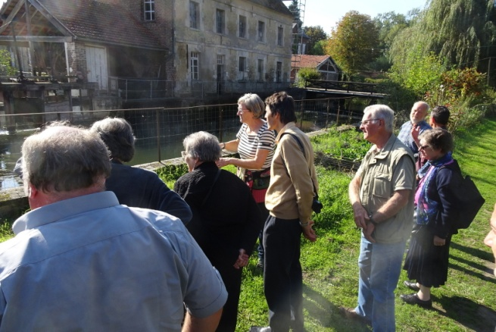
La visite du Moulin se fait sous la conduite de M. et Mme Leroy, rompus à ce genre d’exercice, dans un duo où chacun maîtrise sa partie. Le site, exceptionnel, est celui d’une brosserie qui a fonctionné jusque 1979 avec sa roue à aubes, et qui est resté figé suite à l’arrêt brutal de l’entreprise face à la concurrence. Les acquéreurs du site ont ensuite tenu à le conserver dans son état et après différentes péripéties, c’est l’association des « Amis du Moulin de Saint-Félix » qui l’anime et l’entretient.
Nous découvrons l’importance de la rivière « Thérain » et le nombre conséquent de moulins qui la jalonnaient, de Grumesnil (Seine-Maritime) à Montataire en passant par Beauvais. Sur site il y a eu aussi plusieurs constructions et époques, suivant l’évolution de la technique.
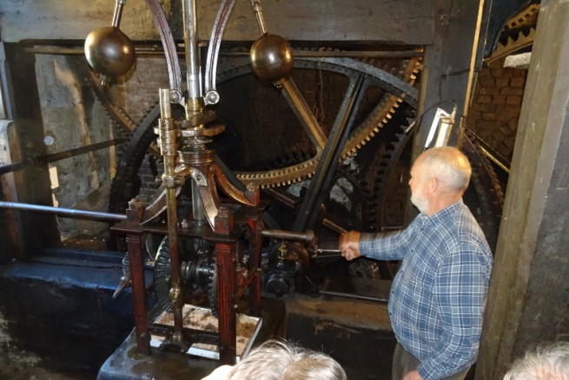
Dans le bâtiment nous découvrons les mécanismes destinés à la gestion de la puissance, un régulateur à boules étant chargé d’ouvrir plus ou moins les vannes devant la roue à aubes et assurant ainsi une vitesse de rotation constante des arbres moteurs pour l’ensemble des machines.
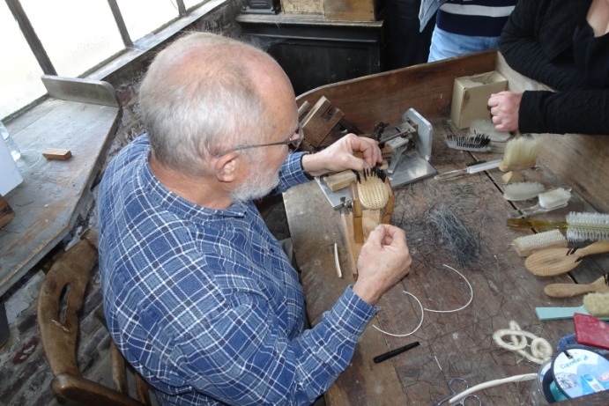
Les lieux étant quasi identiques à ce qu’ils étaient lors de l’arrêt de l’entreprise, on imagine assez bien la vie des ouvriers et ouvrières du siècle dernier, depuis la fabrication des bois de brosses (montures), jusqu’à la finition, en passant par l’étape délicate du ‘montage’, où la monture est ‘percée’ (un trou par touffe de poils), ‘contrepercée’ (trou dans la longueur reliant les trous précédents), puis ‘garnie’ de poils ou soies en insérant des ‘pincées’ pliées en deux dans chaque trou, maintenues par un fil de nylon passant dans le contreperçage.
Cette étape du garnissage était réalisée par des femmes en majorité, et M. Leroy nous en fait une petite démonstration qui impressionne le groupe. Chacun réalise alors le travail et la dextérité nécessaires pour fabriquer une de ces brosses qu’il considérait jusqu’à lors comme un ustensile de peu de valeur…
La journée s’achève après avoir passé très vite, l’organisation était au point, le soleil au rendez-vous, et les représentants des associations « Patrimoine culturel et historique du canton de MOUY » ainsi que les « Amis du Moulin de Saint-Félix » nous ont fait découvrir avec simplicité, disponibilité et compétence leur belle vallée du Thérain. Merci à eux, ainsi qu’aux organisateurs de la journée, Jean-Jacques Verdebout et Daniel Leclerc de l’AMOI.

